PRODUCT REQUIREMENTS DOCUMENT
OMS发货单拆单与合单功能
覆盖未同步旺店通、旺店通已驳回及多级拆合重组场景
文档版本：v1.0
文档状态：评审稿
所属系统：OMS订单系统 / 发货管理
关联平台：旺店通
需求负责人：陈薪宇
编制日期：2026-08-28
原型文件：旺店通拆合单交互演示.html

核心产品定义
系统以“当前有效发货单”为操作对象：发货管理统一设置“发货订单 / 旺店通驳回订单”两个Tab。未同步旺店通的发货单在发货订单Tab直接拆合；已同步后仅当主动查询到旺店通状态为“已驳回”时，才在旺店通驳回订单Tab处理。每次拆合生成新的有效发货单，历史关系永久保留。

1. 需求背景
当前业务流程为：OMS接收订单并生成发货单，随后通过接口同步至第三方平台旺店通，由旺店通承接后续仓储发货执行。历史上，若订单需要拆单，由业务人员在旺店通内完成。
旺店通拆单后会生成新的第三方单号，而OMS仍持有原发货单及原旺店通单号，导致物流、出库、售后回传时无法稳定匹配，形成数据断链。
同时，旺店通目前不会主动推送驳回详情。OMS只能通过接口主动查询订单状态，并且仅能获知“已驳回”，无法获得驳回原因、错误类型或拆合建议。因此，需要由业务人员结合订单信息，在OMS内决定并执行拆单或合单。
随着范围进一步明确，拆合能力不仅用于旺店通驳回后的补救，也应支持尚未同步旺店通的新发货单。拆单生成的子发货单、合单生成的合并发货单，只要仍是当前有效且未同步的单据，均可以继续参与下一次拆合。

2. 业务目标
- 完整溯源：建立“原始订单—原发货单—拆合批次—结果发货单—旺店通单”的稳定关系链。
- 统一操作：所有发货单重组均在OMS完成，旺店通只接收OMS生成的当前有效发货单。
- 前置处理：新发货单尚未同步旺店通时即可拆单或合单，减少先同步、再驳回、再处理的无效往返。
- 拆单提效：根据商品常温、冷藏、冷冻温层一键生成拆分方案，同时保留自定义数量分配能力。
- 多级重组：支持拆单子单再合单、合并发货单再拆单或追加合单，并保留完整历史链路。
- 可控同步：确保同一业务链中只有当前有效的叶子发货单可以同步旺店通，避免重复发货。
- 简单闭环：驳回订单仅区分未处理与已处理；处理完成后统一进入“拆/合单管理”，通过拆单记录、合单记录Tab查看。
成功判定
旺店通回传或查询到的新单号能够唯一定位OMS当前有效发货单，并进一步追溯到每个原订单及商品数量来源。

3. 用户痛点
用户角色 | 当前痛点 | 期望改善
发货运营人员 | 必须切换旺店通拆单；拆后新单号在OMS中找不到对应关系。 | 在OMS内直接拆合，并能查看全部来源与结果单据。
订单/客服人员 | 无法根据物流或旺店通单号准确追溯原订单，售后定位耗时。 | 通过任一订单号、发货单号或旺店通单号定位完整链路。
技术支持人员 | 第三方拆单产生不可控新号；异常排查依赖人工比对。 | 由OMS生成并保存每个结果发货单及接口映射。
业务负责人 | 缺少拆合记录，无法确认是谁在何时以什么数量完成重组。 | 拆/合单管理统一保留操作人、时间、来源、结果和商品数量。

4. 功能范围

4.1 功能模块
模块 | 功能范围 | 页面定位
发货管理 | 统一设置“发货订单 / 旺店通驳回订单”Tab。发货订单Tab支持未同步旺店通的普通发货单、拆单子单、合并发货单直接拆合；旺店通驳回订单Tab展示接口查询到的已驳回订单，人工完成拆合后标记已处理。 | 统一操作页面 + 双Tab
拆单操作 | 提供“按温层快捷拆分 / 自定义拆分”两种方式。快捷模式按常温、冷藏、冷冻自动归组；自定义模式支持增加、删除子发货单并手工分配商品数量。 | 拆分方式选择、数量分配与确认
合单操作 | 从符合条件的未同步或已驳回发货单中选择至少两单，生成一个合并发货单。 | 来源选择、差异校验与确认
拆/合单管理 | 合并原拆单管理、合单管理为一个菜单；页面使用“拆单记录 / 合单记录”Tab切换。拆单记录按“处理前→处理后”展示，合单记录按“处理后→处理前”展示。 | 统一结果档案，不承载处理状态
关联单据 | 展示多级拆合链、当前有效发货单和旺店通映射。 | 全链路追溯

4.2 允许操作场景
场景 | 允许操作 | 入口 | 结果
新发货单未同步旺店通 | 拆单、合单 | 发货管理 > 发货订单Tab | 生成新的未同步发货单
拆单子单未同步旺店通 | 继续拆单；与其他单合单 | 发货管理 > 发货订单Tab | 保留原单→拆单→再拆/合关系
合并发货单未同步旺店通 | 拆单；追加合单 | 发货管理 > 发货订单Tab | 生成下一层结果单
旺店通已接收 | 不允许拆合 | 无 | 继续正常发货
旺店通查询为已驳回 | 拆单、合单 | 发货管理 > 旺店通驳回订单Tab | 完成后标记已处理
拆合结果再次被驳回 | 再次拆单或合单 | 发货管理 > 旺店通驳回订单Tab | 新增关系层，不覆盖历史

5. 优先级说明
优先级 | 范围 | 说明 / 验收重点
P0 | 发货管理双Tab | 同一页面设置发货订单、旺店通驳回订单Tab，切换时保留各自查询条件。
P0 | 发货订单前置拆合 | 未同步旺店通的当前有效发货单可拆合；已接收单据不可操作。
P0 | 驳回订单处理 | 在旺店通驳回订单Tab主动查询状态；仅展示已驳回；完成拆合后直接标记已处理。
P0 | 拆单方式与数量分配 | 支持按常温、冷藏、冷冻快捷拆分及自定义拆分；整数、非负、无空子单、所有子单数量合计等于原单。
P0 | 合单校验 | 至少两单；均为可操作单据；客户、收件人、手机号、地址一致。
P0 | 多级拆合与当前有效单 | 拆后可合、合后可拆；只有最新有效叶子单可同步。
P0 | 拆/合单管理统一页面 | 合并菜单并提供拆单记录、合单记录Tab；拆单先展示处理前订单，合单先展示处理后订单。
P0 | 关系映射与档案 | 原订单、原发货单、拆合批次、结果单和旺店通单可双向追溯。
P0 | 接口幂等与提交复核 | 重复点击不得生成重复发货单；提交前再次确认来源单仍可处理。
P1 | 查询、导出与来源标识 | 按各类单号、客户、时间查询；再次驳回显示来源拆合编号。
P2 | 效率增强 | 批量拆合、自动候选推荐、复杂地址标准化等后续优化。
P0发布门槛
必须先保证单据有效性、商品数量守恒、合单准入、关系可追溯和接口幂等，再考虑批量与智能推荐。

6. 原型或流程图

6.1 总体业务流程
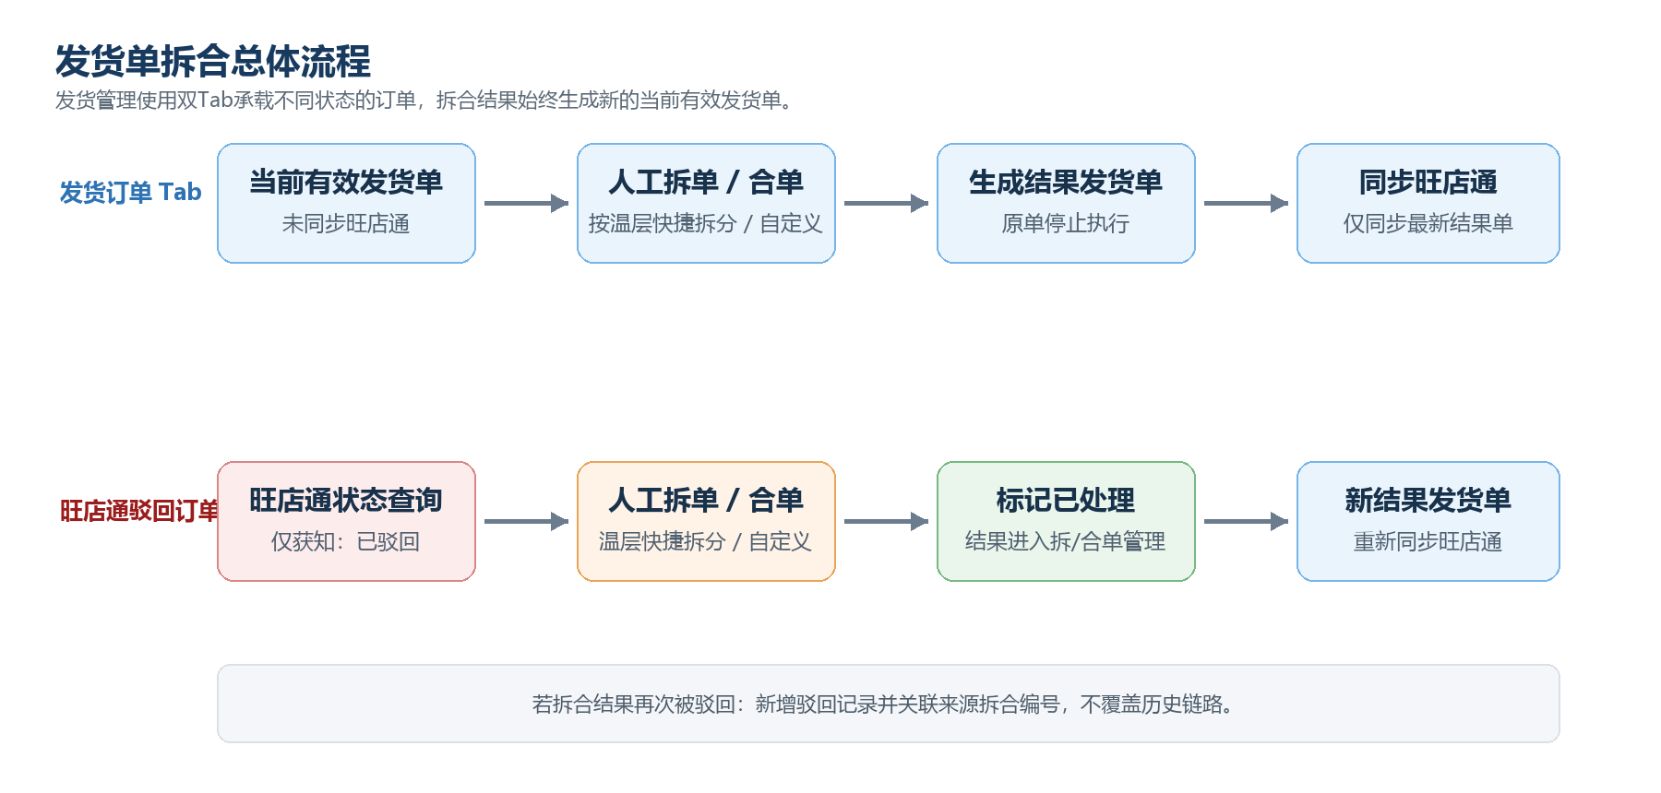
图1 发货管理双Tab拆合流程

6.2 多级拆合关系
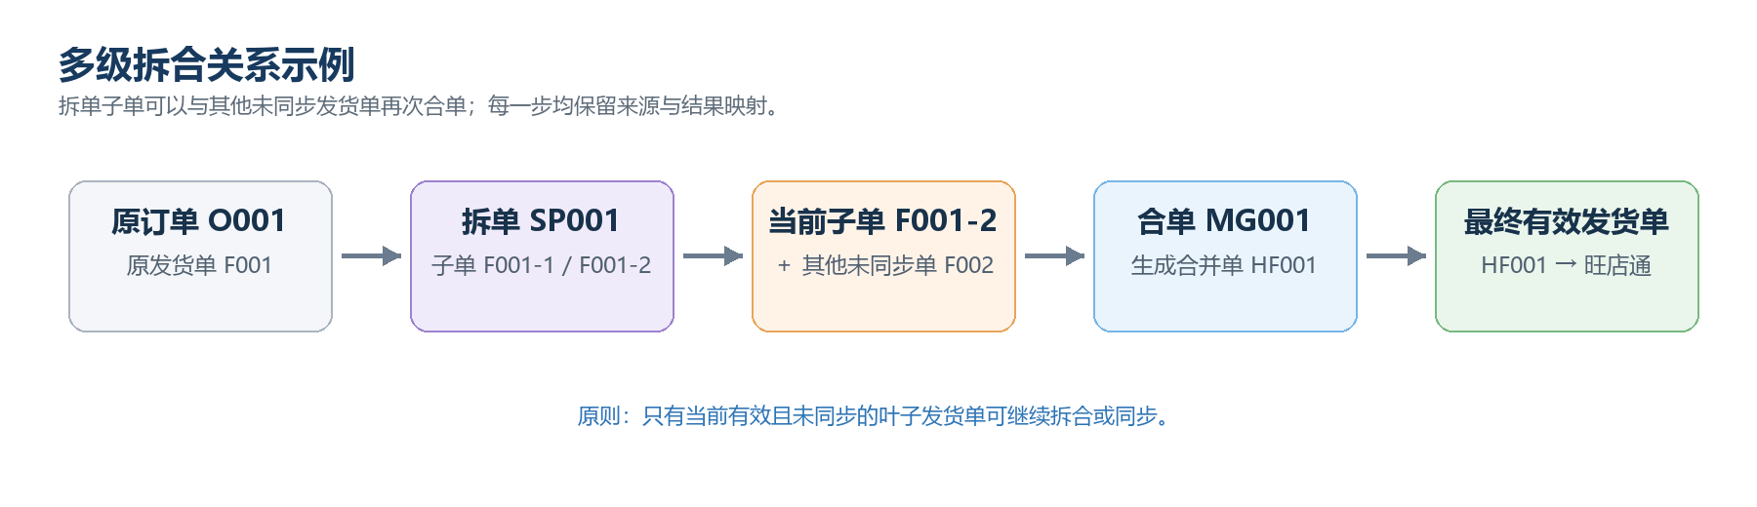
图2 拆单子单与其他未同步发货单再次合单

6.3 页面原型对应关系
原型页面 | 核心交互
发货管理 | 同一页面使用“发货订单 / 旺店通驳回订单”Tab切换。筛选区采用标签在上、输入框在下的紧凑两行布局，搜索、重置、导出按钮固定在右侧。发货订单Tab对未同步单据显示拆单、合单；旺店通驳回订单Tab可主动刷新状态、处理未处理订单，完成后显示已处理和结果入口。
拆单弹窗 | 展示原商品、原数量和温层，并提供“按温层快捷拆分 / 自定义拆分”切换。快捷模式自动生成温层子单，自定义模式开放商品数量输入；两种模式均实时校验数量。
合单弹窗 | 选择至少两张可操作发货单；展示收件信息差异及商品来源；确认合并结果。
拆/合单管理 | 一个菜单、一个页面；通过“拆单记录 / 合单记录”Tab切换。筛选项采用紧凑型单行布局，字段标签位于输入框上方，搜索与重置按钮同行靠右。拆单记录先展示处理前订单、再展示子单；合单记录先展示合并结果、再展示来源订单。不设置待处理、处理中或再次驳回页签。
关联单据抽屉 | 展示原订单、历次拆合批次、当前有效发货单及旺店通单号。
交互原型路径：E:\cxy\09-设计与原型\旺店通拆合单交互演示.html

7. 关键规则

7.1 当前有效发货单规则
- 每个业务关系链可以有多层拆合记录，但任一时刻只能有一组“当前有效叶子发货单”。
- 发生拆单后，来源发货单停止执行；其生成的各子发货单成为新的当前有效单据。
- 发生合单后，所有来源发货单停止执行；新合并发货单成为当前有效单据。
- 只有当前有效且未同步旺店通的发货单可以继续拆合或同步。
- 已被旺店通接收、已发货、已取消或已被其他拆合操作消费的单据不得再次拆合。

7.2 拆单规则
规则项 | 要求
操作内容 | 只拆商品数量；温层仅作为商品属性和快捷拆分依据，不设置仓库、快递、包装或运费。
拆分方式 | 提供“按温层快捷拆分”和“自定义拆分”两种方式，默认展示按温层快捷拆分方案，操作人可切换。
温层枚举 | 商品温层取商品标准资料，限定为常温、冷藏、冷冻；原商品列表和拆分结果均展示温层。
温层快捷拆分 | 按常温→冷藏→冷冻的固定顺序，对原单实际包含的温层分别生成1张子发货单；同一温层的商品及其全部数量自动进入同一子单，不创建空温层子单。
自定义拆分 | 不强制按温层归组，操作人可手工调整各子单商品数量并增加或删除子单；页面保留温层标签作为分配参考。
方式切换 | 切换拆分方式时重新生成弹窗内尚未提交的方案，不改变来源发货单；页面应明确提示当前采用的拆分方式。
数量格式 | 只能输入大于或等于0的整数。
数量守恒 | 同一商品在所有子单中的数量合计必须等于来源发货单数量。
子单有效性 | 至少生成2张子发货单；每张子单至少包含1件商品，不允许空子单。
最小可拆条件 | 来源发货单可分配商品总数量必须大于等于2。
结果 | 生成独立子发货单号；每张子单保留原订单号、来源发货单、拆单批次、拆分方式及商品温层快照。

7.3 合单规则
规则项 | 要求
参与数量 | 至少选择2张当前有效发货单；支持2张以上。
单据状态 | 全部来源单必须未同步旺店通，或在驳回订单中均为已驳回且未处理。
收件信息 | 客户、收货人、手机号、省市区及详细地址必须一致；任一不一致则禁止合单。
商品展示 | 相同SKU可在合并结果中汇总展示，但后台必须保留每个数量的原订单来源。
原订单归属 | 财务、开票、退款、售后仍归属于各原始订单，合单只改变履约发货单。
结果 | 生成一个合并发货单号，并关联全部来源订单、发货单及上一层拆合批次。

7.4 旺店通驳回处理规则
- OMS通过定时任务或人工按钮主动查询旺店通状态；旺店通不主动推送驳回信息。
- 接口仅返回“已驳回”时，页面不得显示推测的驳回原因或拆合建议。
- 驳回订单只保留未处理、已处理两种处理结果；不设置锁定和处理中状态。
- 不加锁，采用乐观校验：拆单或合单提交前，再次校验该驳回订单是否仍为未处理；若已由其他人完成，终止本次提交并刷新页面。
- 拆合完成后，来源驳回订单直接标记已处理，并保存处理类型及结果编号。
- 拆合结果重新同步后发生二次驳回时，新增一条驳回记录，并显示来源拆单/合单编号；不得覆盖前一次驳回历史。

7.5 数据与接口规则
对象/字段 | 规则
拆合批次号 | 每次拆单、合单生成唯一批次号，不允许复用。
关系类型 | 记录拆分来源、拆分结果、合并来源、合并结果。
当前有效标识 | 结果单生效后，来源单改为非当前有效；只允许当前有效单参与后续操作。
同步请求号 | 每次向旺店通同步使用唯一且可重复查询的请求号，保证幂等。
旺店通映射 | 同一OMS关系链可对应多个历史旺店通单号；映射与接口日志仅在后台保存用于排查，不提供独立的同步记录菜单或展示页面。
原型商品样例 | 交互原型中的商品名称、单位、温层和图片取自《外包商品列表.xls》；该文件仅作为演示数据源，生产环境以商品标准库接口返回的实时资料为准。
商品来源明细 | 结果发货单的每个商品数量必须能够追溯到原订单商品行，并保存拆单时使用的商品温层快照。
审计信息 | 保存操作人、操作时间、来源入口、拆合前后快照。

7.6 拆/合单管理展示规则
规则项 | 要求
菜单与页面 | 左侧菜单仅保留“拆/合单管理”，不再分别设置拆单管理、合单管理。
Tab切换 | 页面提供“拆单记录”和“合单记录”两个Tab；切换只改变记录类型，筛选区与列表结构保持一致。
筛选区布局 | 桌面宽屏下6个筛选项与搜索、重置按钮保持一行，字段标签置于输入框上方以减少横向占用；中等宽度自动换为两行，不设置固定高度，不保留无内容空白区域。
展示层级 | 操作信息固定在记录顶部；订单信息的先后顺序按拆单、合单各自的阅读重点设置。
拆单记录 | 先展示处理前订单：原订单、原发货单、原商品数量及温层；再展示处理后订单：拆分后的全部子发货单、各自商品数量、温层和拆分方式。
合单记录 | 先展示处理后订单：合并后的发货单及汇总商品数量；再展示处理前订单：全部来源订单、来源发货单及各自商品数量。
状态范围 | 只展示已完成拆单或合单的结果，不设置待处理、处理中等处理状态。

7.7 发货管理筛选布局规则
- 发货订单Tab的8个基础筛选项按每行4项排列，共两行；字段标签置于输入框上方，避免标签与长输入框争抢横向空间。
- 旺店通驳回订单Tab增加“处理情况”后，按第一行5项、第二行4项排列，保持两行完成全部筛选项。
- 搜索、重置、导出按钮作为独立操作区固定在筛选区右侧并与底行对齐，不再单独占据居中的第三行。
- 筛选容器不设置固定高度；中等宽度下允许按既定列数自然收缩，避免出现大面积无内容空白。

8. 异常场景
异常场景 | 系统处理 | 用户提示/结果
旺店通状态查询超时或失败 | 不改变本地已知状态，记录查询失败；允许再次查询。 | 状态查询失败，请稍后重试。
接口返回状态未知 | 不得将订单归入驳回池，也不得自动拆合。 | 暂未获取到明确状态。
拆单数量为小数、负数或空 | 阻止提交。 | 商品数量只能填写非负整数。
商品缺少温层或温层值非法 | 禁用按温层快捷拆分，列出异常商品；仍允许进入自定义拆分。 | 部分商品未维护有效温层，请选择自定义拆分或先维护商品资料。
原单只包含一个温层 | 快捷归组只能形成1张子单，不允许直接提交；引导切换自定义拆分。 | 当前订单仅有一个温层，请使用自定义拆分。
拆单数量合计不等于原数量 | 阻止提交并逐商品显示已分配/应分配数量。 | 数量不一致，请重新分配。
存在空子发货单 | 阻止提交，要求填写数量或删除空子单。 | 子发货单N没有商品。
商品总数不足2件 | 不进入拆单编辑。 | 当前商品数量无法拆成两个有效子单。
合单不足2张 | 阻止提交。 | 合单至少选择2张发货单。
合单收件信息不一致 | 阻止提交并高亮差异字段。 | 收货信息不一致，不能合单。
来源单已同步/已发货/已取消 | 提交前复核失败，取消本次拆合。 | 来源单状态已变化，请刷新后重试。
来源单已被其他拆合操作消费 | 依据当前有效标识拒绝提交。 | 该发货单已不是当前有效单据。
两人先后处理同一驳回订单 | 不锁定；后提交者在确认时发现已处理并终止。 | 订单已由其他人员处理，请查看结果。
重复点击确认 | 使用业务请求号和数据库唯一约束保证只生成一次结果。 | 返回第一次成功结果，不重复建单。
多张子单仅部分同步成功 | 已接收子单不可再拆合；未同步/失败子单仍按自身状态处理。 | 逐张展示同步结果，禁止整批重复发送。
拆合结果再次被旺店通驳回 | 新增驳回记录并关联来源拆合编号。 | 显示“拆单后再次驳回”或“合单后再次驳回”。
回传旺店通单号无法匹配 | 按同步请求号、OMS发货单唯一ID继续匹配；仍失败则记录接口异常。 | 进入技术异常排查，不更新错误订单。

9. 上线影响

9.1 业务与操作影响
- 发货运营人员需要从OMS判断和完成拆合，不再进入旺店通执行拆单或合单；多温层订单可直接使用按温层快捷拆分。
- 发货管理统一为“发货订单 / 旺店通驳回订单”双Tab：前者承担未同步订单的拆合，后者承担已同步后被驳回订单的处理。
- 原拆单管理、合单管理合并为“拆/合单管理”，通过Tab查看两类完成结果；培训需说明拆单按处理前→处理后阅读，合单按处理后→处理前阅读。
- 已接收旺店通的订单必须保持不可拆合，避免第三方重复发货。

9.2 系统与数据影响
影响面 | 改造内容
订单/发货数据模型 | 新增拆合批次、关系表、当前有效标识、结果类型、拆分方式、商品温层快照及来源商品行映射。
旺店通同步 | 同步对象从原订单固定映射改为当前有效发货单；保存多次历史同步关系。
状态查询任务 | 定时查询未完成发货单状态；识别已驳回并写入驳回订单。
发货管理页面 | 合并发货订单与旺店通驳回订单入口为双Tab；根据是否未同步、是否当前有效控制拆单/合单按钮，并分别保留Tab查询条件。
售后/退款 | 仍以原订单商品行为归属；需通过结果商品来源映射定位。
报表/导出 | 新增拆单次数、合单次数、再次驳回次数和拆合结果导出。
历史数据 | 本期不要求补齐旺店通历史拆单关系；上线后新拆合全部在OMS执行。

9.3 上线与回滚建议
- 先上线数据模型与关系查询，验证现有发货同步不受影响。
- 灰度开放发货管理的发货订单Tab拆合，限定测试客户或测试账号进行UAT。
- 开放同页旺店通驳回订单Tab拆合，并监控新结果单同步成功率和再次驳回率。
- 确认稳定后，停止业务人员在旺店通内进行拆单/合单。
- 若需要回滚，关闭OMS拆合入口，但保留已经生成的拆合关系和结果单读取能力，禁止删除历史记录。

10. 需要协作的依赖项
协作方 | 依赖事项 | 交付/确认内容 | 优先级
旺店通接口负责人 | 状态查询与订单同步接口 | 确认可查询状态字段、调用频率、幂等字段、旺店通单号返回时点。 | P0
OMS后端 | 发货单重组与关系模型 | 拆合事务、当前有效标识、商品来源映射、唯一约束和接口日志。 | P0
OMS前端 | 发货管理双Tab、拆合弹窗及结果档案 | Tab切换与查询条件保留、温层快捷/自定义拆分切换、数量校验、差异高亮、关系链展示。 | P0
商品标准库/主数据 | 商品温层字段 | 为参与发货的SKU维护常温、冷藏、冷冻枚举值，并确认接口取值、历史数据补齐和变更生效时点。 | P0
订单/售后系统 | 退款、取消、售后状态联动 | 确认参与拆合前的拦截条件，以及售后按原订单回溯方式。 | P0
业务运营 | 合单准入与操作流程 | 确认客户、收件人、手机号、地址必须一致；完成UAT场景验收。 | P0
测试团队 | 端到端与并发测试 | 覆盖前置拆合、驳回拆合、多级拆合、重复提交、部分同步、再次驳回。 | P0
数据/BI | 指标与报表口径 | 拆合次数、结果单数、再次驳回率、映射失败数。 | P1
运维/监控 | 定时任务及接口告警 | 状态查询失败率、同步超时、映射失败、重复请求告警。 | P1

10.1 联调前确认清单
- 旺店通“已驳回”状态枚举值、查询接口频率限制及状态更新时间字段。
- 同步旺店通时可携带的OMS发货单唯一标识、请求号和来源订单号字段。
- 同一订单拆成多张发货单后，旺店通分别返回单号的时点和查询方式。
- 订单取消、退款中、部分发货等状态的拆合准入规则。
- 上线后是否通过制度明确禁止业务人员继续在旺店通侧拆合。
评审结论建议
本期按P0范围建设“OMS当前有效发货单重组”能力，发货管理通过“发货订单 / 旺店通驳回订单”两个Tab承载拆合操作；拆/合单管理作为统一完成结果档案，通过拆单记录、合单记录Tab切换。上线前必须完成数据关系、状态准入、幂等和端到端映射验收。

